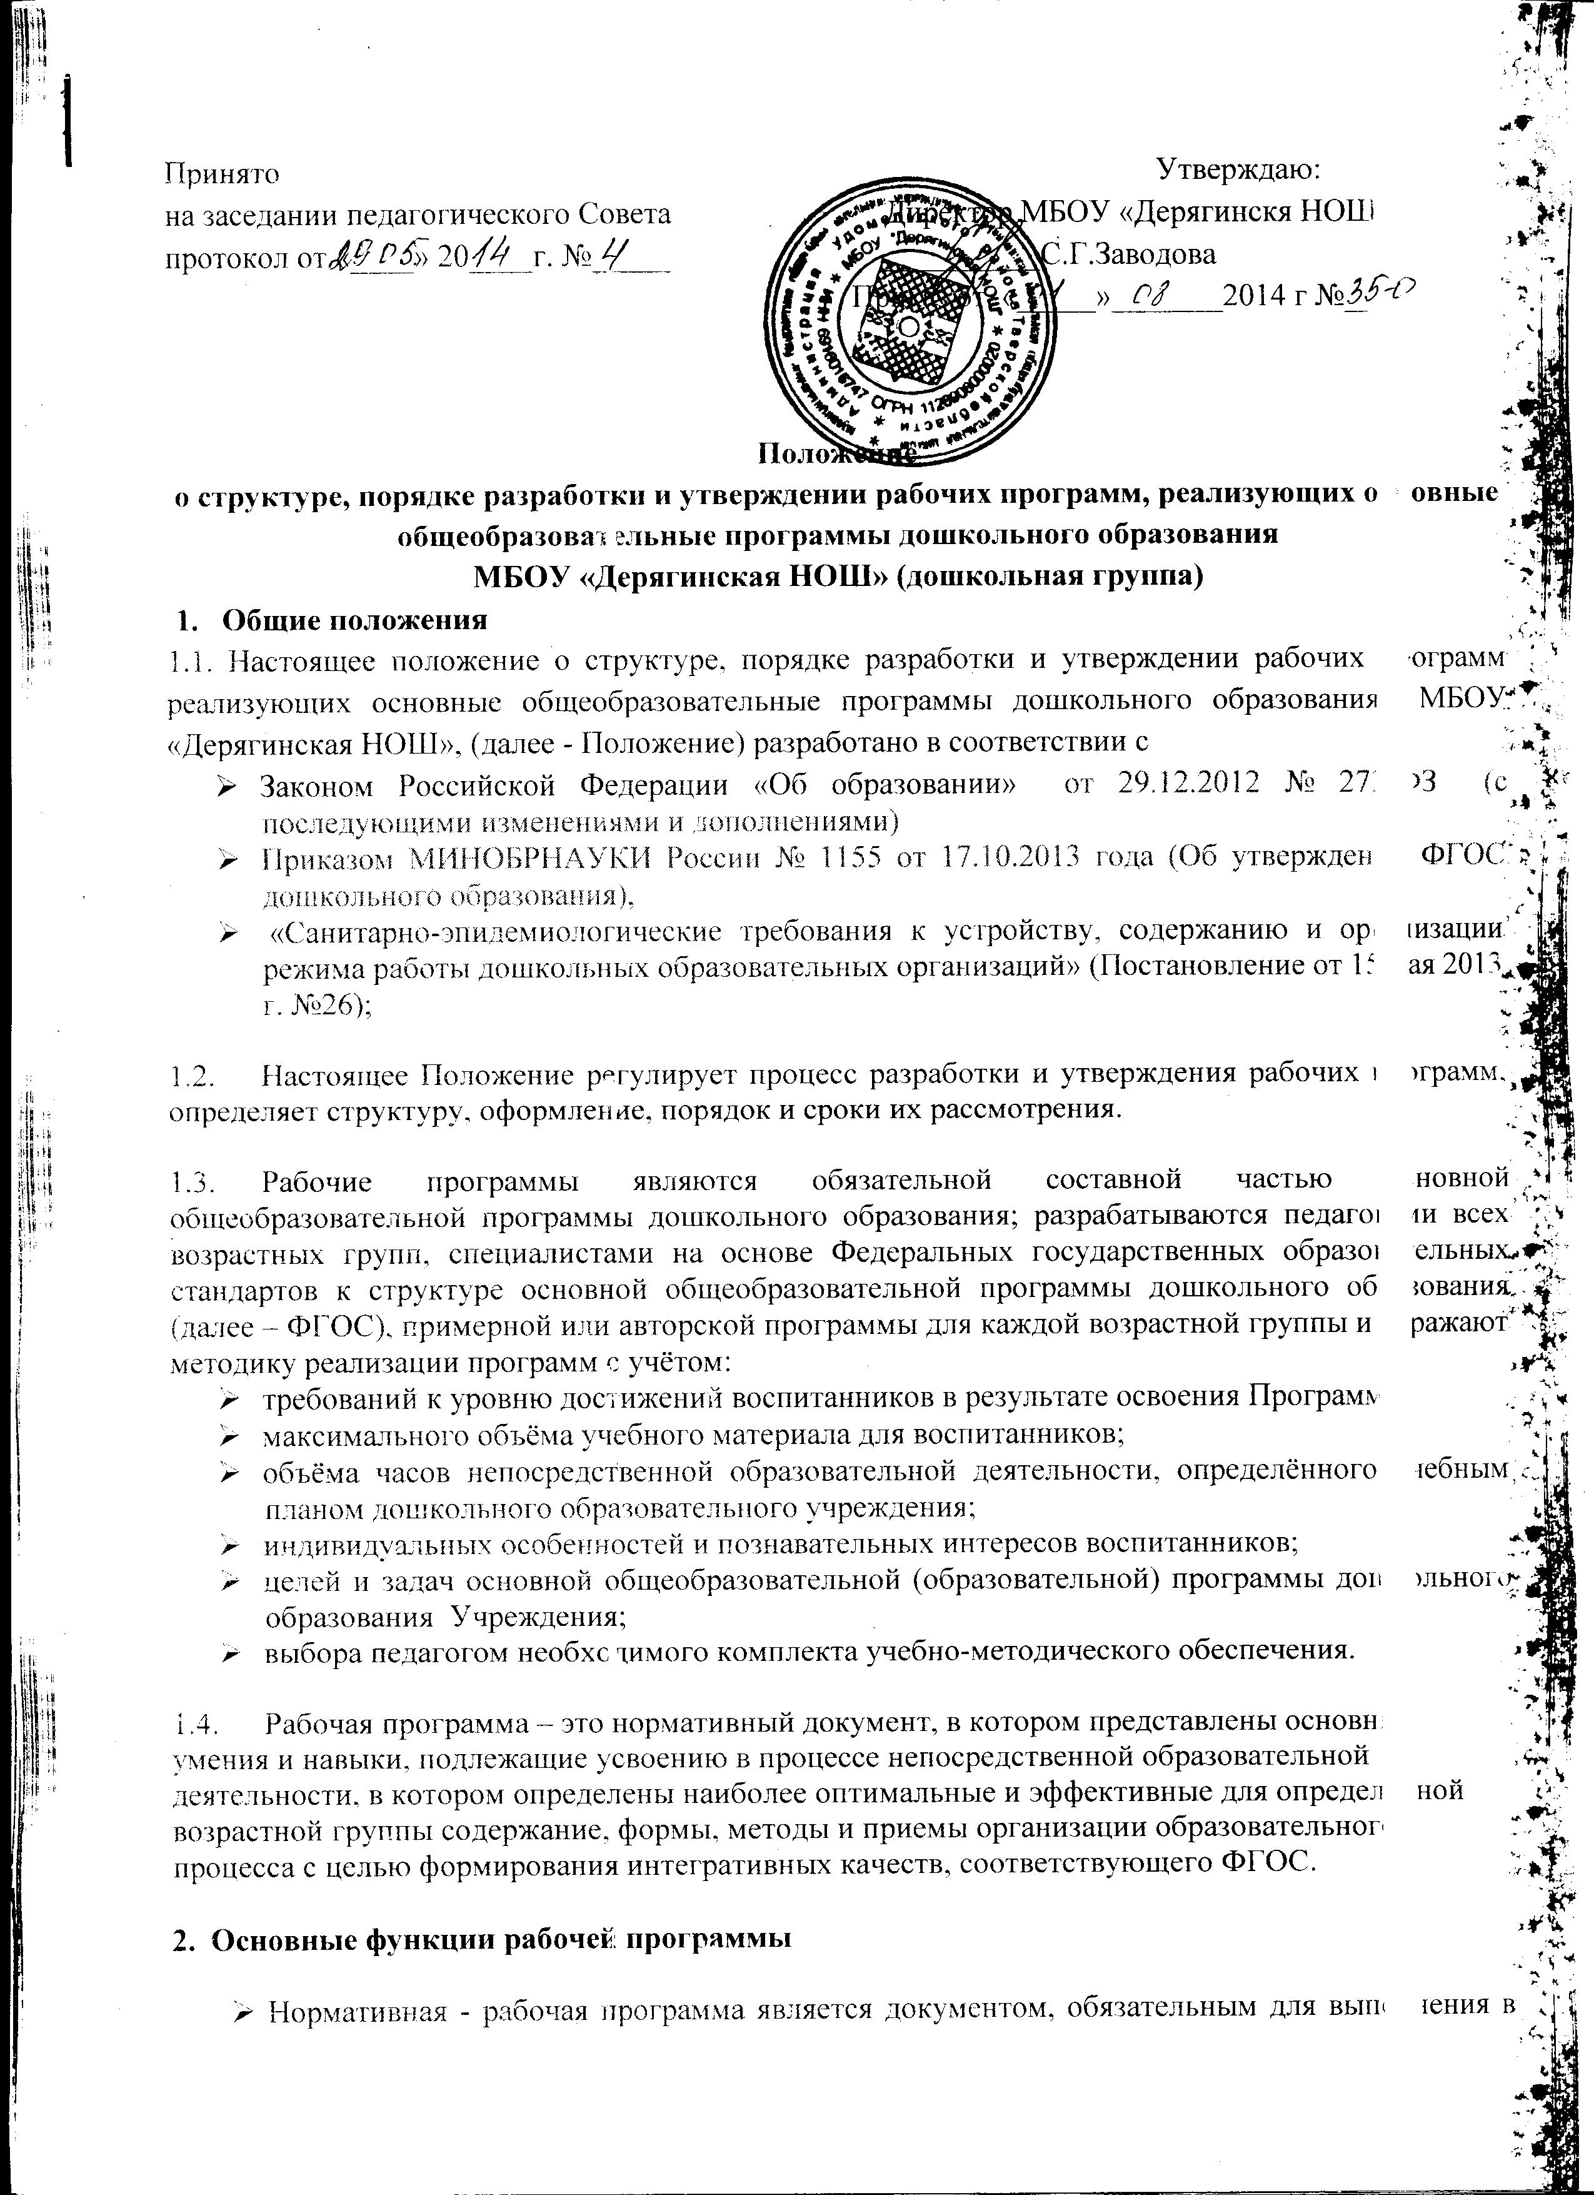

полном объёме.

* Целеполагания - рабочая программа определяет ценности и цели, ради достижения которых она введена в ту или иную образовательную область.
* Содержательная – рабочая программа фиксирует состав образовательных элементов, подлежащих усвоению воспитанниками, а также степень их трудности.
* Процессуальная - рабочая программа определяет логическую последовательность усвоения элементов содержания, организационные формы и методы, средства и условия обучения.
* Оценочная – рабочая программа выявляет уровни усвоения элементов содержания, объекты контроля и критерии оценки уровня освоения программы воспитанниками.

**3. Структура рабочей программы**

* 1. **Рабочая программа включает:**
* Титульный лист;
* Пояснительную записку;
* Требования к результатам освоения воспитанниками компонента образовательной области;
* Тематический план;
* Способы проверки усвоения элементов содержания компонента образовательной области;
* Перечень литературы и средств обучения;
* Приложения (календарно-тематический план, критерии оценки уровня освоения программы воспитанниками)
  1. **Титульный лист (приложение 1) должен содержать:**
* Наименование учредителя образовательного учреждения (согласно Устава)
* Наименование ОУ (согласно Устава)
* Наименование непосредственно-образовательной деятельности, как компонента образовательной области
* Указание возрастной группы
* Сведения о педагоге составителе рабочей программы
* Гриф рассмотрения, согласования и утверждения рабочей программы
* Год разработки рабочей программы.
  1. **Пояснительная записка должна быть лаконичной и отражать следующие основные моменты:**
* Название программы на основе которой разработана рабочая программа ( с указанием разработчиков и года издания)
* Используемый учебно-методический комплект
* Количество непосредственно-образовательной деятельности в неделю, общее, длительность проведения непосредственно-образовательной деятельности
* Сопутствующие формы образовательной деятельности (кружки, клубы, лаборатории, выставки и т.п.)
* Цели и задачи (выделить основные задачи по ООП, задачи по национально-региональному компоненту и дополнительные задачи по обновлению содержания образования)
* Новизна данной рабочей программы, её отличие от ранее действовавшей
* Обоснование внесённых изменений
* Национально-региональный компонент: содержание и объем национально-регионального компонента зависит от возможностей ОУ в целом, конкретного педагога и основной общеобразовательной программы дошкольного образования, реализуемой в ОУ, может быть введено: по 10-15% содержания на каждое отдельное занятие данного раздела программы, или по 20-30% на часть занятий данного раздела программы, могут быть выделены отдельные занятия со 100%-ной реализацией национально-регионального компонента на них; (в какой форме планируется реализовывать: как полное или часть НОД, в практических видах деятельности, с какими темами совмещается)
* Компонент ОУ (как будет реализовываться, с какими темами совмещается)
* Интеграция образовательных областей
* Формы организации образовательного процесса адекватные возрасту детей
* Вариативность проведения диагностики

В пояснительной записке могут быть даны: краткая характеристика группы; пояснения к каждому из разделов программы.

**3.4 В тематическом плане раскрывается** рекомендуемая последовательность изучения разделов и тем программы, показывается распределение непосредственно-образовательной деятельности по разделам и темам из расчёта максимальной учебной нагрузки (приложение №2). Тематический план составляется на весь срок освоения компонента образовательной области.

**3.5 Требования к результатам освоения** воспитанниками компонента образовательной области формулируются в соответствии с промежуточными и итоговыми результатами освоения программы определёнными в основной общеобразовательной программе дошкольного образования.

В них отражается характеристика интегративных качеств воспитанников, требования к овладению необходимыми умениями и навыками данного компонента образовательной области. Требования к уровню освоения компонента образовательной области должны быть не ниже требований, сформулированных в ООП ОУ.

**3.6 Способы проверки усвоения содержания компонента образовательной области** фиксируются в основных разделах и приложениях к рабочей программе: пояснительной записке, учебно-тематическом плане, графике проверки (месяц и название диагностики), календарно-тематическом планировании. Материалы контроля включают систему контролирующих измерителей, позволяющих оценить динамику развития интегративных качеств воспитанников в каждый возрастной период освоения Программы и уровень овладения необходимыми умениями и навыками. Средства контроля должны находиться в логической связи с содержанием работы по освоению компонента образовательной области и соответствовать требованиям к уровню освоения компонента образовательной области.

**3.7** В разделе **литература и средства обучения** указывается основная и дополнительная учебная литература. Её можно классифицировать по категориям: для педагогов; для воспитанников; электронные средства обучения; Интернет-ресурсы. В перечень рекомендуемых средств обучения включаются технические средства обучения, учебно-наглядные пособия, оборудование.

**3.8 Календарно-тематическое планирование к рабочей программе** составляется в табличном варианте (приложение 3) и включает следующие позиции:

* Сквозную нумерацию непосредственно-образовательной деятельности с указанием планируемой и фактической даты их проведения;
* Разделы и темы содержания образования с указанием количества НОД (согласно формулировкам рабочей программы);
* Наличие темы НОД зависит от вида непосредственно-образовательной деятельности;
* Указывается содержание национально-регионального компонента реализуемое в группе;
* Словарная работа может быть выделена в календарно-тематическом плане отдельной колонкой (словарь, опорные слова и т.п.)

**4. Права образовательного учреждения**

4.1. В соответствии с Законом РФ «Об образовании» образовательное учреждение разрабатывает и утверждает образовательные программы, учебные планы и рабочие программы.

4.2. Педагог-составитель рабочей программы может самостоятельно:

* расширять перечень дидактических единиц в пределах, регламентированных максимальной нагрузкой воспитанников, и при условии соблюдения преемственности при переходе от одной возрастной группы к другой;
* раскрывать содержание разделов, тем, опираясь на учебно-методические и методические издания из федерального перечня, которые он считает целесообразными;
* конкретизировать и детализировать дидактические единицы;
* устанавливать последовательность изучения учебного материала;
* распределять время, отведенное на изучение курса, между разделами и темами по их значимости;
* дополнять перечень практических работ;
* конкретизировать требования к уровню достижений промежуточных и итоговых результатов освоения программы;
* включать материал регионального содержания в объеме выделенной на данный компонент образовательной области количества непосредственно образовательной деятельности;
* выбирать, исходя из стоящих задач, технологии обучения и контроля уровня освоения программного материала.

**5. Ответственность образовательного учреждения**

5.1. В соответствии с Законом РФ «Об образовании» образовательное учреждение несет ответственность за реализацию не в полном объеме образовательных программ дошкольного образования согласно учебному плану.

5.2. Педагог-составитель при разработке рабочей программы должен учитывать основные положения федеральных государственных требований к структуре основной общеобразовательной программы дошкольного образования в части содержания психолого-педагогической работы по освоению детьми образовательных областей; определения результатов освоения детьми основной общеобразовательной программы дошкольного образования.

**6. Механизм разработки, согласования и утверждения рабочей программы**

* 1. Рабочая программа разрабатывается педагогом образовательного учреждения в соответствии с учебным планом образовательного учреждения.
  2. Разработанная рабочая программа рассматривается на заседании педагогического Совета на предмет соответствия структуры и содержания программ установленным требованиям до определенного образовательным учреждением срока. Результаты рассмотрения рабочей программы фиксируются в протоколе заседания педагогического Совета.
  3. При соответствии рабочей программы установленным требованиям на ее титульном листе указываются реквизиты протокола заседания педагогического Совета, на котором данная программа рассматривалась, после чего рабочая программа утверждается директором не позднее определенного образовательным учреждением срока, как правило, перед началом учебного года. В конце учебного года анализируются результаты работы по рабочей программе.
  4. Коррективы вносятся с учетом последних изменений в законодательстве, новых нормативных актов и документов. Внесенные изменения и дополнения в рабочей программе на учебный год проходят процедуру рассмотрения, согласования и утверждения аналогичную указанной в п.6.2, п.6.3. Тексты изменений на отдельных листах подшиваются к рабочей программе.

1. **Делопроизводство**
   1. Рабочая программа входит в состав программно-методического комплекса к основной общеобразовательной программы дошкольного образования реализующейся в ОУ.
   2. Бумажные варианты всех утвержденных рабочих программ должны храниться в сброшюрованном виде у педагога (воспитателя, специалиста) и в методическом кабинете образовательного учреждения (1экз.).
   3. Электронный вариант (аналог) рабочей программы хранится в электронной базе данных на сервере образовательного учреждения.
   4. Директор ОУ осуществляет контроль за:

* введением рабочей программы (рассмотрением ее на заседании педагогического Совета, утверждением);
* сосредоточением копий рабочих программ, выписок из протоколов заседаний педагогических советов.
  1. Директор ОУ осуществляет систематический контроль:
* за выполнением рабочих программ, их практической части,
* за уровнем достижений воспитанников планируемых результатов по рабочим программам, анализируя статистические данные о результатах реализации программ педагогом в аналитических справках по реализации программ.

Приложение № 1 к Положению об утверждении Положения о порядке разработки, структуре и утверждении рабочих программ, реализующих основные общеобразовательные программы дошкольного образования МБОУ «Дерягинская НОШ»

***Образец титульного листа рабочей программы***

**Администрация Удомельского района**

**Муниципальное бюджетное образовательное учреждение**

**«Дерягинская начальная общеобразовательная школа»**

|  |  |  |
| --- | --- | --- |
| **«Рассмотрено»**  на заседании педагогического совета _____________________  Протокол № __  от «__» сентября 20___ года  Председатель педагогического совета: ____________ |  | **«Утверждаю»**  Директор школы « ___»  __________________________  от «__» сентября 20__года |

**Рабочая программа**

**по ______________________________**

**для _______группы (групп)**

**образовательная область «Познание»**

___ непосредственной образовательной деятельности в неделю

(всего ___ непосредственной образовательной деятельности)

**Составитель:** воспитатель

МБОУ «Дерягинская НОШ»(дошкольная группа)

______________________________________________

( Ф.И.О.)

20__ - 20__ уч. г.

Приложение №2к Положению об утверждении Положения о порядке разработки, структуре и утверждении рабочих программ, реализующих основные общеобразовательные программы дошкольного образования МБОУ «Дерягинская НОШ»

**Тематический план**

|  |  |  |
| --- | --- | --- |
| **№ НОД** | **Тема (раздел)** | **Количество непосредственно образовательной деятельности** |
| 1. |  |  |
| 2. |  |  |
| Итого: | |  |

Приложение № 3 к Положению об утверждении Положения о порядке разработки, структуре и утверждении рабочих программ, реализующих основные общеобразовательные программы дошкольного образования МБОУ «Дерягинская НОШ»

**Вариант 1. Примерная схема календарно-тематического планирования по разделу «Познавательное развитие» образовательной области «Познание»**

|  |  |  |  |  |  |  |  |  |
| --- | --- | --- | --- | --- | --- | --- | --- | --- |
| Дата  (месяц) | № | Тема, форма проведения | Цель | Содержание | | | | * Средства обучения |
| Базовая программа | * Национально-региональный компонент | * Компонент ДОУ |  | |

**Вариант 2. Примерная схема календарно-тематического планирования по разделу «Музыкальное воспитание» образовательной области «Музыка»**

|  |  |  |  |  |  |  |  |  |  |  |  |
| --- | --- | --- | --- | --- | --- | --- | --- | --- | --- | --- | --- |
| Дата  (месяц) | № | Тема, форма проведения | Содержание по базовой программе | | | | * Национально-региональный компонент | | * Компонент ДОУ | | * Материал |
| Слушание | Исполнительство | Творчество |  | |  | |  | |

**Вариант 3. Примерная схема календарно-тематического планирования по разделу «Изобразительная деятельность» образовательной области «Художественное творчество»**

|  |  |  |  |  |  |  |
| --- | --- | --- | --- | --- | --- | --- |
| Дата  (месяц) | № | Тема , форма проведения | Содержание | * Компонент ДОУ | * Материал | * Сопутствующие формы работы |
| **По разделу «Рисование»** | | | | | | |
|  |  |  |  |  |  |  |
| **По разделу «Лепка»** | | | | | | |
|  |  |  |  |  |  |  |
| **По разделу «Аппликация»** | | | | | | |
|  |  |  |  |  |  |  |

**Вариант 4. Примерная схема календарно-тематического планирования по разделу «Формирование элементарных математических представлений» образовательной области «Познание»**

|  |  |  |  |  |  |  |  |  |  |
| --- | --- | --- | --- | --- | --- | --- | --- | --- | --- |
| Дата  (месяц) | № | Тема, форма проведения | Опорные слова, выражения. | Содержание по базовой программе | | | | | * Компонент ДОУ |
| Количество и счет | Величина | Геометрические фигуры | Ориентировка в пространстве и времени. |  | |

**Примечание 1**: Колонки таблицы, выделенные * являются вариативными, то есть определяются потребностью педагога.

1. **Структура рабочей программы**
2. **Рабочая программа включает:**

* Титульный лист;
* Пояснительную записку;
* Тематический план;
* Требования к результатам освоения воспитанниками компонента образовательной области;
* Способы проверки усвоения элементов содержания компонента образовательной области; критерии оценки уровня освоения программы воспитанниками
* Перечень литературы и средств обучения;
* Приложения (календарно-тематический план,)

1. **Титульный лист (приложение 1) должен содержать:**

|  |  |  |
| --- | --- | --- |
| № | Последовательность содержания | Пояснения |
| 1 | Наименование учредителя образовательного учреждения (согласно Устава) | шапка |
| 2 | Наименование ДОУ (согласно Устава) |
| 3 | Наименование непосредственно-образовательной деятельности, как компонента образовательной области | Из учебного плана |
| 4 | Указание возрастной группы |  |
| 5 | Сведения о педагоге составителе рабочей программы | Должность ф.и.о. |
| 6 | Гриф рассмотрения, согласования и утверждения рабочей программы |  |
| 7 | Год разработки рабочей программы. | 2013-2014 уч.год |

1. **Пояснительная записка должна быть лаконичной и отражать следующие основные моменты:**

|  |  |  |
| --- | --- | --- |
| № | Последовательность содержания | Пояснения |
| 1 | Название программы на основе которой разработана рабочая программа ( с указанием разработчиков и года издания) | Основная общеобразоватпрогр «Название» …(разработана творческим коллективом МБДОУ «Детский сад д.Казикино», утверждена приказ № … от….) |
| 2 | Используемый учебно-методический комплект | Табличка Из основной общ. Прогр.. |
| 3 | Количество непосредственно-образовательной деятельности в неделю, общее, длительность проведения непосредственно-образовательной деятельности | По учебному плану |
| 4 | Сопутствующие формы образовательной деятельности (кружки, клубы, лаборатории, выставки и т.п.) | Если дети данной группы ходят на кружок в д\с такого-же направления |
| 5 | Цели и задачи (выделить основные задачи по ООП, задачи по национально-региональному компоненту и дополнительные задачи по обновлению содержания образования) | Табличка Из основной общ. Прогр.. по данной области + ваши дополнительные задачи |
| 6 | Новизна данной рабочей программы, её отличие от ранее действовавшей | Писать ,если вносили изменения, вводили новых авторов, электронные ресурсы (презентации) |
| 7 | Обоснование внесённых изменений | Если писали новизну, то можно использовать фразу: для систематизации образовательного процесса направленного на освоение образовательной области… т.п. |
| 8 | Национально-региональный компонент | (в какой форме планируется реализовывать: как полное или часть НОД, в практических видах деятельности, с какими темами совмещается) |
| 9 | Компонент ДОУ (как будет реализовываться, с какими темами совмещается) |
| 10 | Интеграция образовательных областей | Табличка из ООП |
| 11 | Формы организации образовательного процесса адекватные возрасту детей | Есть в ООП, наблюдения, беседы,экспериментирование, составление рассказов и т.д. |
| 12 | Вариативность проведения диагностики | Из ООП (проводится 2 раза в год в форме наблюдения, создания ситуаций и т.д.) |

В пояснительной записке могут быть даны: краткая характеристика детского сада и группы; пояснения к каждому из разделов программы.

1. **Тематический план**

|  |  |
| --- | --- |
| **В тематическом плане раскрывается** рекомендуемая последовательность изучения разделов и тем программы, показывается распределение непосредственно образовательной деятельности по разделам и темам из расчёта максимальной учебной нагрузки (приложение №2). Тематический план составляется на весь срок освоения компонента образовательной области. | Табличка, как учебный график (с количеством занятий по теме ) |

1. **Требования к результатам освоения**

|  |  |
| --- | --- |
| **Требования к результатам освоения** воспитанниками компонента образовательной области формулируются в соответствии с промежуточными и итоговыми результатами освоения программы определёнными в основной общеобразовательной программе дошкольного образования.  В них отражается характеристика интегративных качеств воспитанников, требования к овладению необходимыми умениями и навыками данного компонента образовательной области. Требования к уровню освоения компонента образовательной области должны быть не ниже требований, сформулированных в ООП ДОУ. | Табличка, из ООП с интегративными качествами- оставить только по данной области.  + конкретно какие знания должен показать на конец года ( как в старых рабочих программах) |

**6. Способы проверки усвоения содержания компонента образовательной области**

|  |  |
| --- | --- |
| Способы проверки усвоения элементов содержания компонента образовательной области; критерии оценки уровня освоения программы воспитанниками | Табличка по диагностике только данной образоват области + табличка нашей диагностики с критериями оценки |

7.В разделе **литература и средства обучения** указывается основная и дополнительная учебная литература. Её можно классифицировать по категориям: для педагогов; для воспитанников; электронные средства обучения; Интернет-ресурсы. В перечень рекомендуемых средств обучения включаются технические средства обучения, учебно-наглядные пособия, оборудование.

1. **Календарно-тематическое планирование к рабочей программе** составляется в табличном варианте (приложение 3) и включает следующие позиции:

* Сквозную нумерацию непосредственно-образовательной деятельности с указанием планируемой и фактической даты их проведения;
* Разделы и темы содержания образования с указанием количества НОД (согласно формулировкам рабочей программы);
* Наличие темы НОД зависит от вида непосредственно-образовательной деятельности;
* Указывается содержание национально-регионального компонента реализуемое в группе;
* Словарная работа может быть выделена в календарно-тематическом плане отдельной колонкой (словарь, опорные слова и т.п.)